

**Об утверждении Плана по управлению пастбищами и их использованию по району имени Габита Мусрепова Северо-Казахстанской области на 2018-2019 годы**

Решение маслихата района имени Габита Мусрепова Северо-Казахстанской области от 5 февраля 2018 года № 19-15. Зарегистрировано Департаментом юстиции Северо-Казахстанской области 23 февраля 2018 года № 4576

      В соответствии подпунктом 1) статьи 8 Закона Республики Казахстан от 20 февраля 2017 года "О пастбищах", маслихат района имени Габита Мусрепова Северо-Казахстанской области РЕШИЛ:

      1. Утвердить План по управлению пастбищами и их использованию по району имени Габита Мусрепова Северо-Казахстанской области на 2018-2019 годы согласно приложению.

      2. Настоящее решение вводится в действие по истечении десяти календарных дней после дня его первого официального опубликования.

|  |
| --- |
| *Председатель* |
| *XIX сессии маслихата* |
| *района имени Габита Мусрепова* |
| *Северо-Казахстанской области* | *И. Шаймерденов* |
| *Секретарь маслихата* |
| *района имени Габита Мусрепова* |
| *Северо-Казахстанской области* | *Е. Адильбеков* |

|  |  |
| --- | --- |
|  | Утвержден решением маслихата района имени Габита Мусрепова Северо-Казахстанской области от 5 февраля 2018 года № 19-15 |

**План по управлению пастбищами и их использованию по району имени Габита Мусрепова Северо-Казахстанской области на 2018-2019 годы**

      Настоящий План по управлению пастбищами и их использованию по району имени Габита Мусрепова Северо-Казахстанской области на 2018-2019 годы (далее - План) разработан в соответствии с Законами Республики Казахстан от 20 февраля 2017 года "О пастбищах", от 23 января 2001 года "О местном государственном управлении и самоуправлении в Республике Казахстан", приказом Заместителя Премьер-Министра Республики Казахстан – Министра сельского хозяйства Республики Казахстан от 24 апреля 2017 года № 173 "Об утверждении Правил рационального использования пастбищ" (зарегистрирован в Министерстве юстиции Республики Казахстан от 28 апреля 2017 года № 15090), приказом Министра сельского хозяйства Республики Казахстан от 14 апреля 2015 года № 3-3/332 "Об утверждении предельно допустимой нормы нагрузки на общую площадь пастбищ" (зарегистрирован в Министерстве юстиции Республики Казахстан 15 мая 2015 года № 11064).

      План принимается в целях рационального использования пастбищ, устойчивого обеспечения потребности в кормах и предотвращения процессов деградации пастбищ.

      План содержит:

      1) схему (карту) расположения пастбищ на территории административно-территориальной единицы в разрезе категорий земель, собственников земельных участников и землепользователей на основании правоустанавливающих документов, согласно приложению 1 к настоящему Плану;

      2) приемлемые схемы пастбищеоборотов, согласно приложению 2 к настоящему Плану;

      3) карту с обозначением внешних и внутренних границ и площадей пастбищ, в том числе сезонных, объектов пастбищной инфраструктуры, согласно приложению 3 к настоящему Плану;

      4) схему доступа пастбищепользователей к водоисточникам (озерам, рекам, прудам, копаням, оросительным или обводнительным каналам, трубчатым или шахтным колодцам), составленную согласно норме потребления воды, согласно приложению 4 к настоящему Плану;

      5) схему перераспределения пастбищ для размещения поголовья сельскохозяйственных животных физических и (или) юридических лиц, у которых отсутствуют пастбища, и перемещения его на предоставляемые пастбища, согласно приложению 5 к настоящему Плану;

      6) календарный график по использованию пастбищ, устанавливающий сезонные маршруты выпаса и передвижения сельскохозяйственных животных, согласно приложению 6 к настоящему Плану.

      План принят с учетом сведений о состоянии геоботанического обследования пастбищ, сведений о ветеринарно-санитарных объектах, данных о численности поголовья сельскохозяйственных животных с указанием их владельцев – пастбищепользователей, физических и (или) юридических лиц, данных о количестве гуртов, отар, табунов, сформированных по видам и половозрастным группам сельскохозяйственных животных на пастбищах.

      По административно-территориальному делению в районе имени Габита Мусрепова имеются 17 сельских округов, районный центр село Новоишимское и 66 сельских населенных пунктов.

      Общая площадь территории района имени Габита Мусрепова – 1 108 678 га, из них пастбищные земли – 257 999 га.

      По категориям земли подразделяются на:

      земли сельскохозяйственного назначения – 965 375 га;

      земли населенных пунктов – 92 420 га;

      земли промышленности, транспорта, связи и иного не сельскохозяйственного назначения – 5 367 га;

      земли запаса – 22 592 га.

      Климат района резко континентальный, часто выражается, прежде всего, большими колебаниями годовых и суточных температур. Неблагоприятной особенностью климата данного района является наличие весенних и осенних заморозков.

      Среднегодовое количество осадков колеблется от 284 до 434 мм и в среднем составляет 380 мм.

      Территория района расположена в зоне сухих степей, где получил распространение дерновый тип почвообразования, а зональными почвами являются темно-каштановые. Кроме зональных почв получили широкое распространение интразональные почвы: луговато-каштановые, лугово-каштановые, луговые каштановые. Толщина плодородной почвы 47-59 см.

      В районе действует 17 ветеринарных пунктов, 64 скотомогильников, 9 сибирско-язвенных захоронений, 14 пунктов искусственного осеменения.

      В настоящее время в районе имени Габита Мусрепова насчитывается крупного рогатого скота 33 461 голова, мелкого рогатого скота 32 962 головы, 11 444 головы лошадей.

            Для обеспечения сельскохозяйственных животных по району Габита Мусрепова имеются всего 177 395 га пастбищных угодий. В черте населенного пункта числится 74 499 га пастбищ, в землях запаса имеются 5 826 га пастбищных угодий.

      Площадь пастбищ района имени Габита Мусрепова полностью обеспечивает поголовье сельскохозяйственных животных. Отгонные пастбища для выпаса сельскохозяйственных животных отсутствуют.

|  |  |
| --- | --- |
|  | Приложение 1 |
|  | к Плану по управлению |
|  | пастбищами и их использованию по району имени Габита Мусрепова |
|  | Северо-Казахстанской области |
|  | на 2018 – 2019 годы |

**Схема (карта) расположения пастбищ на территории административно – территориальной единицы в разрезе категорий земель, собственников земельных участков и землепользователей на основании правоустанавливающих документов**

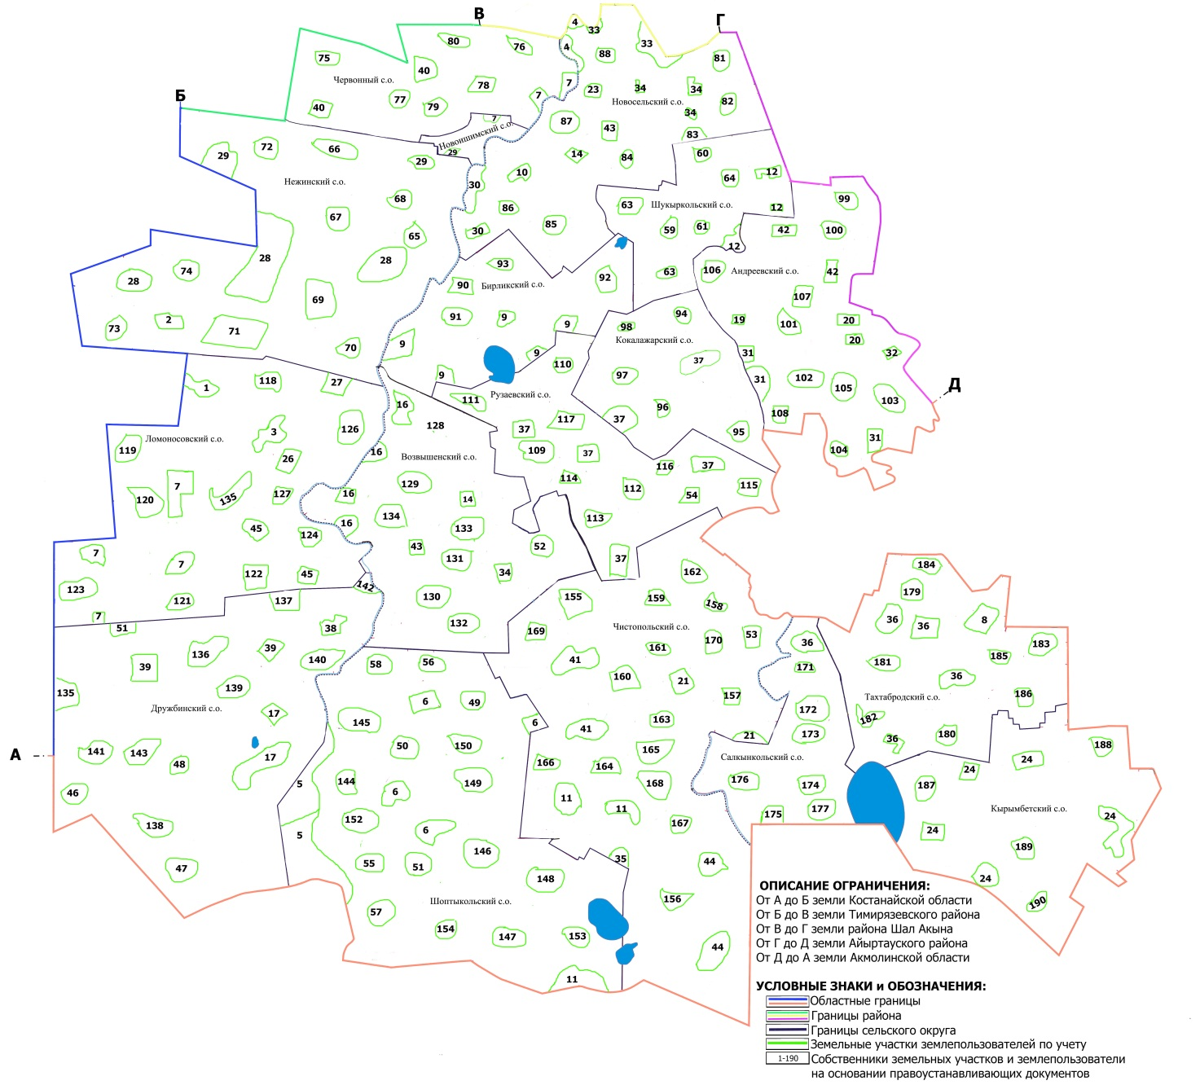

**Список землепользователей земельных участков, прилагаемый к схеме (карте) расположения пастбищ района имени Габита Мусрепова**

|  |  |
| --- | --- |
| № | Наименование, фамилия, имя, отчество землепользователей |
| 1 | Товарищество с ограниченной ответственностью "Агро-Альянс" |
| 2 | Товарищество с ограниченной ответственностью "Агро-Беркут" |
| 3 | Товарищество с ограниченной ответственностью "Агро-Есіл" |
| 4 | Товарищество с ограниченной ответственностью "Агро-Жазык" |
| 5 | Товарищество с ограниченной ответственностью "Агрофирма Приишимский" |
| 6 | Товарищество с ограниченной ответственностью "Адани Агро" |
| 7 | Товарищество с ограниченной ответственностью "АЗКО" |
| 8 | Товарищество с ограниченной ответственностью "Акселеу" |
| 9 | Товарищество с ограниченной ответственностью "Алиби-Ишим" |
| 10 | Товарищество с ограниченной ответственностью "Астык-Мукур" |
| 11 | Товарищество с ограниченной ответственностью "Атамекен-Агро-Целинный" |
| 12 | Товарищество с ограниченной ответственностью "Атамекен-Агро-Шукырколь" |
| 13 | Товарищество с ограниченной ответственностью "Береке-Агро" |
| 14 | Товарищество с ограниченной ответственностью "Береке-Брилевка" |
| 15 | Товарищество с ограниченной ответственностью "Богатырев" |
| 16 | Товарищество с ограниченной ответственностью "Возвышенка-СК" |
| 17 | Товарищество с ограниченной ответственностью "Дружба" |
| 18 | Товарищество с ограниченной ответственностью "Жарык" |
| 19 | Товарищество с ограниченной ответственностью "Жарык-2005" |
| 20 | Товарищество с ограниченной ответственностью "Кабуз" |
| 21 | Товарищество с ограниченной ответственностью "Кара-Інген" |
| 22 | Товарищество с ограниченной ответственностью "Корель" |
| 23 | Товарищество с ограниченной ответственностью "Кошар" |
| 24 | Товарищество с ограниченной ответственностью "Краснознаменский-2" |
| 25 | Товарищество с ограниченной ответственностью "Кужен" |
| 26 | Товарищество с ограниченной ответственностью "Ломоносовское Агро" |
| 27 | Товарищество с ограниченной ответственностью "Намыс" |
| 28 | Товарищество с ограниченной ответственностью "Нежинка-Ерке" |
| 29 | Товарищество с ограниченной ответственностью "Новоишимская Нива" |
| 30 | Товарищество с ограниченной ответственностью "Привольное" |
| 31 | Товарищество с ограниченной ответственностью "Раисовское" |
| 32 | Товарищество с ограниченной ответственностью "Сагатов и К" |
| 33 | Товарищество с ограниченной ответственностью "СК-Париж" |
| 34 | Товарищество с ограниченной ответственностью "Содружество – 2" |
| 35 | Товарищество с ограниченной ответственностью "СП Гаршино" |
| 36 | Товарищество с ограниченной ответственностью "Тахтаброд-2" |
| 37 | Товарищество с ограниченной ответственностью "Тұқым" |
| 38 | Товарищество с ограниченной ответственностью "Целинное-2004" |
| 39 | Товарищество с ограниченной ответственностью "Целинный-2001" |
| 40 | Товарищество с ограниченной ответственностью "Червонное-Агро" |
| 41 | Товарищество с ограниченной ответственностью "Чистопольский-2" |
| 42 | Товарищество с ограниченной ответственностью "Шарык Агро" |
| 43 | Товарищество с ограниченной ответственностью "Юрий и К-2005" |
| 44 | Товарищество с ограниченной ответственностью "Ялтинский-2" |
| 45 | Товарищество с ограниченной ответственностью "Янтарь – 98" |
| 46 | Абдрахманов Сагындык Советович |
| 47 | Абильпеисов Марат Каиржанович |
| 48 | Абишев Биржан Капарович |
| 49 | Ажибаев Болыспек Амантаевич |
| 50 | Ажибаев Надырбай Амантаевич |
| 51 | Азрапкин Евгений Владиславович |
| 52 | Айсин Есимбек Исмагамбетович |
| 53 | Айткожин Мереке Сейлович |
| 54 | Алейник Владимир Степанович |
| 55 | Алешко Валерий Иванович |
| 56 | Алимжанов Еншибай Назымбекович |
| 57 | Альмухамбетов Нурум Кожимуханович |
| 58 | Амирханов Алик Юрьевич |
| 59 | Ахмадова Амнат Исаевна |
| 60 | Ахмудов Шервани Шахидович |
| 61 | Байгазин Амандык Литвинович |
| 62 | Байгазин Кайрат Ермуратович |
| 63 | Балдиков Мубарак Кошанович |
| 64 | Балдиков Уаап Кошанович |
| 65 | Балицкий Виктор Казимирович |
| 66 | Балтыкысгенов Канатпай Абаевич |
| 67 | Барамидзе Александр Давыдович |
| 68 | Батова Лариса Ивановна |
| 69 | Бейсенов Ерболат Кабдунович |
| 70 | Бекиш Кажмукан Касенович |
| 71 | Бимурзин Талгат Бимурзинович |
| 72 | Букарев Владимир Николаевич |
| 73 | Буружева Ханифа Хасановна |
| 74 | Бюрин Самат Кабландович |
| 75 | Волощенко Сергей Николаевич |
| 76 | Воротков Виктор Борисович |
| 77 | Габдулов Нурулла Хазиевич |
| 78 | Гарбузов Владимир Михайлович |
| 79 | Гейман Александр Александрович |
| 80 | Гневашева Валентина Александровна |
| 81 | Даниев Кайрлы Сеитович |
| 82 | Джакупов Нурлан Шаймерденович |
| 83 | Джангашкаров Кайрат Зейнулинович |
| 84 | Доржубаев Сабит Женисович |
| 85 | Досмагамбетов Баглан Ислямович |
| 86 | Дудин Юрий Васильевич |
| 87 | Дудов Сергей Ильич |
| 88 | Емец Леонид Петрович |
| 89 | Жабурденок Владимир Петрович |
| 90 | Жамуханов Думанбай Айдашевич |
| 91 | Жанабергенов Арман Жеябаевич |
| 92 | Жанабергенов Жеябай Нурахметович |
| 93 | Жанабилов Омирбек Сапаргалиевич |
| 94 | Жанапина Уазира Молдашевна |
| 95 | Жанзахов Айдар Екпинович |
| 96 | Жапаров Риза Бимурзинович |
| 97 | Житкеев Наиль Жалилович |
| 98 | Жуламанов Чапай Касымович |
| 99 | Закирьянов Ербол Куанышевич |
| 100 | Заяц Павел Михайлович |
| 101 | Зубов Владимир Петрович |
| 102 | Ибитаев Нурлан Ескендрович |
| 103 | Ибраева Асия Тулегеновна |
| 104 | Ильин Руслан Альвиевич |
| 105 | Кабиков Марат Негметович |
| 106 | Кажигалиев Камбар Акпанович |
| 107 | Кальченко Александр Иванович |
| 108 | Канапьянова Толкын Жанатаевна |
| 109 | Каршалов Садык Шотпаевич |
| 110 | Кенжекеев Мусыреп Кажнабиевич |
| 111 | Киречек Алексей Алексеевич |
| 112 | Кобзев Владимир Васильевич |
| 113 | Ковалев Михаил Юрьевич |
| 114 | Коваленко Владимир Михайлович |
| 115 | Козыбаев Данияр Кангельдынович |
| 116 | Койшибаев Океш |
| 117 | Конюша Виктор Петрович |
| 118 | Косьмин Владимир Валерьевич |
| 119 | Кударбеков Тулепберген Нуртасович |
| 120 | Кудин Станислав Михайлович |
| 121 | Кудухов Виктор Бутиевич |
| 122 | Куланов Куандык Сагындыкович |
| 123 | Курманова Роза Ануарбековна |
| 124 | Кусаинов Кыдырбек Каратаевич |
| 125 | Кушенова Айман Ракимжановна |
| 126 | Лец Виктор Федорович |
| 127 | Луценко Анна Николаевна |
| 128 | Лысенко Виктор Викторович |
| 129 | Магавин Уахап Магавинович |
| 130 | Майтпасов Амангилды Кокунбаевич |
| 131 | Макаревич Роман Николаевич |
| 132 | Макаренко Виктор Петрович |
| 133 | Максимова Валентина Ивановна |
| 134 | Маркграф Михаил Хрестьянович |
| 135 | Матус Юрий Юрьевич |
| 136 | Мириука Ольга Ивановна |
| 137 | Мирная Елена Николаевна |
| 138 | Мирный Игорь Иванович |
| 139 | Мухамедеев Сакен Казгереевич |
| 140 | Нарушевич Леонид Алексеевич |
| 141 | Нарыжний Сергей Васильевич |
| 142 | Непопущ Александр Васильевич |
| 143 | Николаев Юрий Анатольевич |
| 144 | Нильга Валентин Николаевич |
| 145 | Нукаев Мухаммед Изутдинович |
| 146 | Нургазин Конуспек Мурзагалиевич |
| 147 | Нургалиева Алтын Сейсеновна |
| 148 | Нұрман Ғалымжан Егінбайұлы |
| 149 | Омаров Орманбек Айдарханович |
| 150 | Омурзаков Тулкубай Каскырбаевич |
| 151 | Онестюк Анатолий Павлович |
| 152 | Осипенко Николай Федорович |
| 153 | Оспанов Аскан Дюсембаевич |
| 154 | Оспанова Мансия |
| 155 | Петренко Любовь Владимировна |
| 156 | Пимонов Валерий Владимирович |
| 157 | Пшембаев Станислав Кожегулович |
| 158 | Раимбеков Даурен Сарсембекович |
| 159 | Раимбеков Мейрамбек Рашидович |
| 160 | Решетняк Сергей Григорьевич |
| 161 | Рихтер Геннадий Владиславович |
| 162 | Руденко Валерий Васильевич |
| 163 | Сальников Сергей Николаевич |
| 164 | Сахно Сергей Викторович |
| 165 | Свистун Михаил Анатольевич |
| 166 | Сеитов Жаналы Сеитович |
| 167 | Скокодубов Геннадий Николаевич |
| 168 | Соловьев Петр Васильевич |
| 169 | Султангазин Бакитжан Игликович |
| 170 | Тасенов Сейсенбек Калашевич |
| 171 | Тержанов Кенжегали Тержанович |
| 172 | Ткаченко Михаил Евдокимович |
| 173 | Ткаченко Юрий Евдокимович |
| 174 | Тлегенов Ойрат Бокушевич |
| 175 | Тогузбаев Нурлан Капезович |
| 176 | Томпышев Марат Кабыкенович |
| 177 | Тулегенов Талгат Байгарович |
| 178 | Уенжанов Тасболат Мергалиевич |
| 179 | Хамзин Бахытжан Тулегенович |
| 180 | Хамзин Токтамыс Букенович |
| 181 | Хартуков Олег Вячеславович |
| 182 | Хасенов Канат Акжигитович |
| 183 | Чекмарев Олег Михайлович |
| 184 | Шакин Рафаил Балтышевич |
| 185 | Шаламов Иван Иванович |
| 186 | Шаповалов Андрей Евгеньевич |
| 187 | Шарипов Максат Амантаевич |
| 188 | Шаяхметов Серикжан Рахимжанович |
| 189 | Шегебаева Сауле Амангельдиновна |
| 190 | Яресько Владимир Николаевич |

|  |  |
| --- | --- |
|  | Приложение 2 |
|  | к Плану по управлению |
|  | пастбищами и их использованию по району имени Габита Мусрепова |
|  | Северо-Казахстанской области |
|  | на 2018 – 2019 годы |

**Приемлемые схемы пастбищеоборотов**

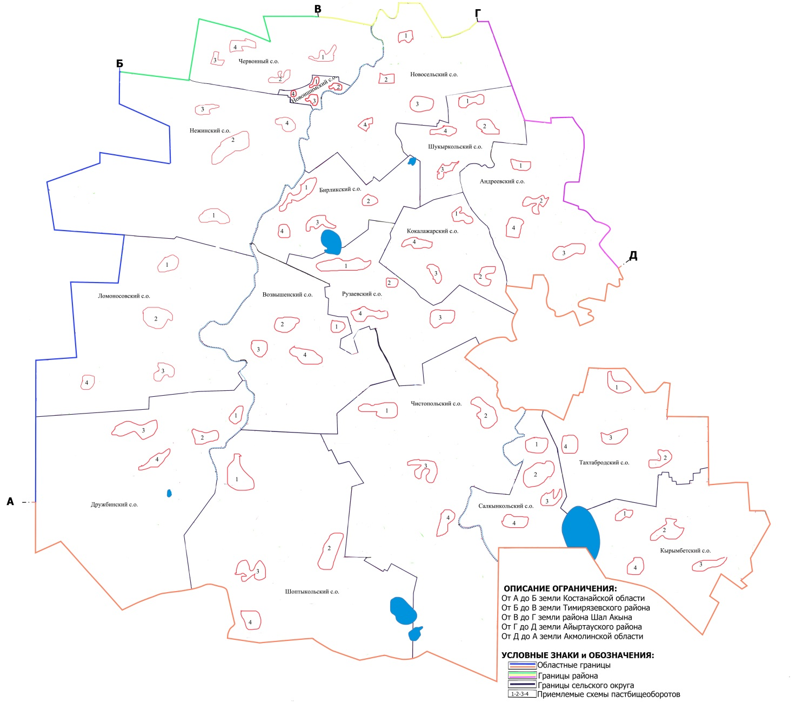

|  |  |
| --- | --- |
|  | Приложение 3 |
|  | к Плану по управлению |
|  | пастбищами и их использованию по району имени Габита Мусрепова |
|  | Северо-Казахстанской области |
|  | на 2018 – 2019 годы |

**Карта с обозначением внешних и внутренних границ и площадей пастбищ, в том числе сезонных, объектов пастбищной инфраструктуры**

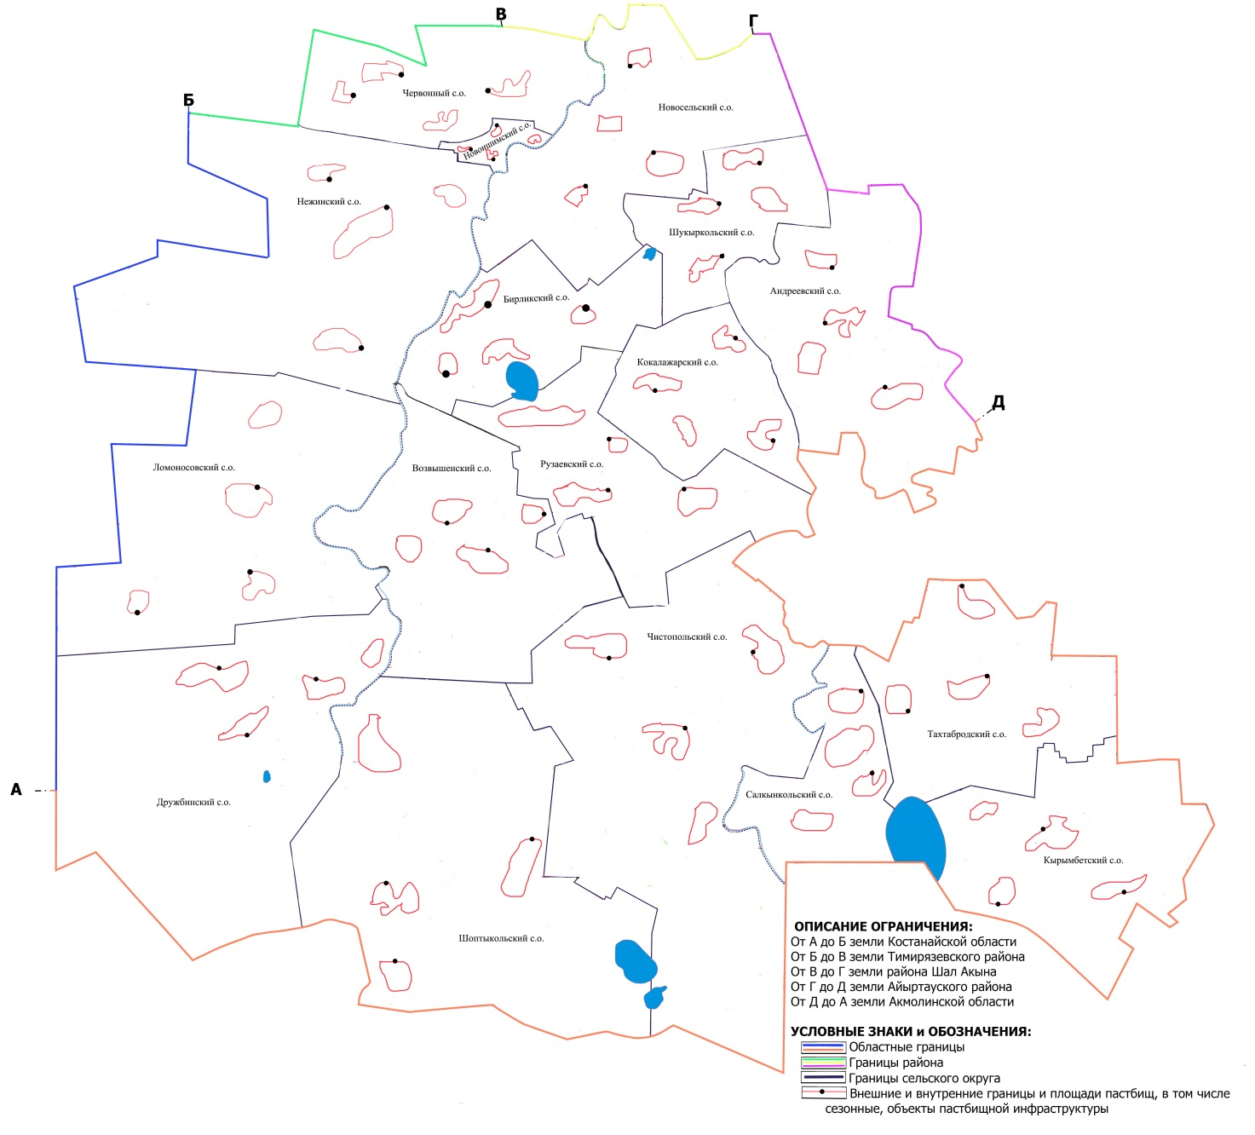

|  |  |
| --- | --- |
|  | Приложение 4 |
|  | к Плану по управлению |
|  | пастбищами и их использованию по району имени Габита Мусрепова |
|  | Северо-Казахстанской области |
|  | на 2018 – 2019 годы |

**Схема доступа пастбищепользователей к водоисточникам (озерам, рекам, прудам, копаням, оросительным или обводнительным каналам, трубчатым или шахтным колодцам), составленная согласно норме потребления воды**

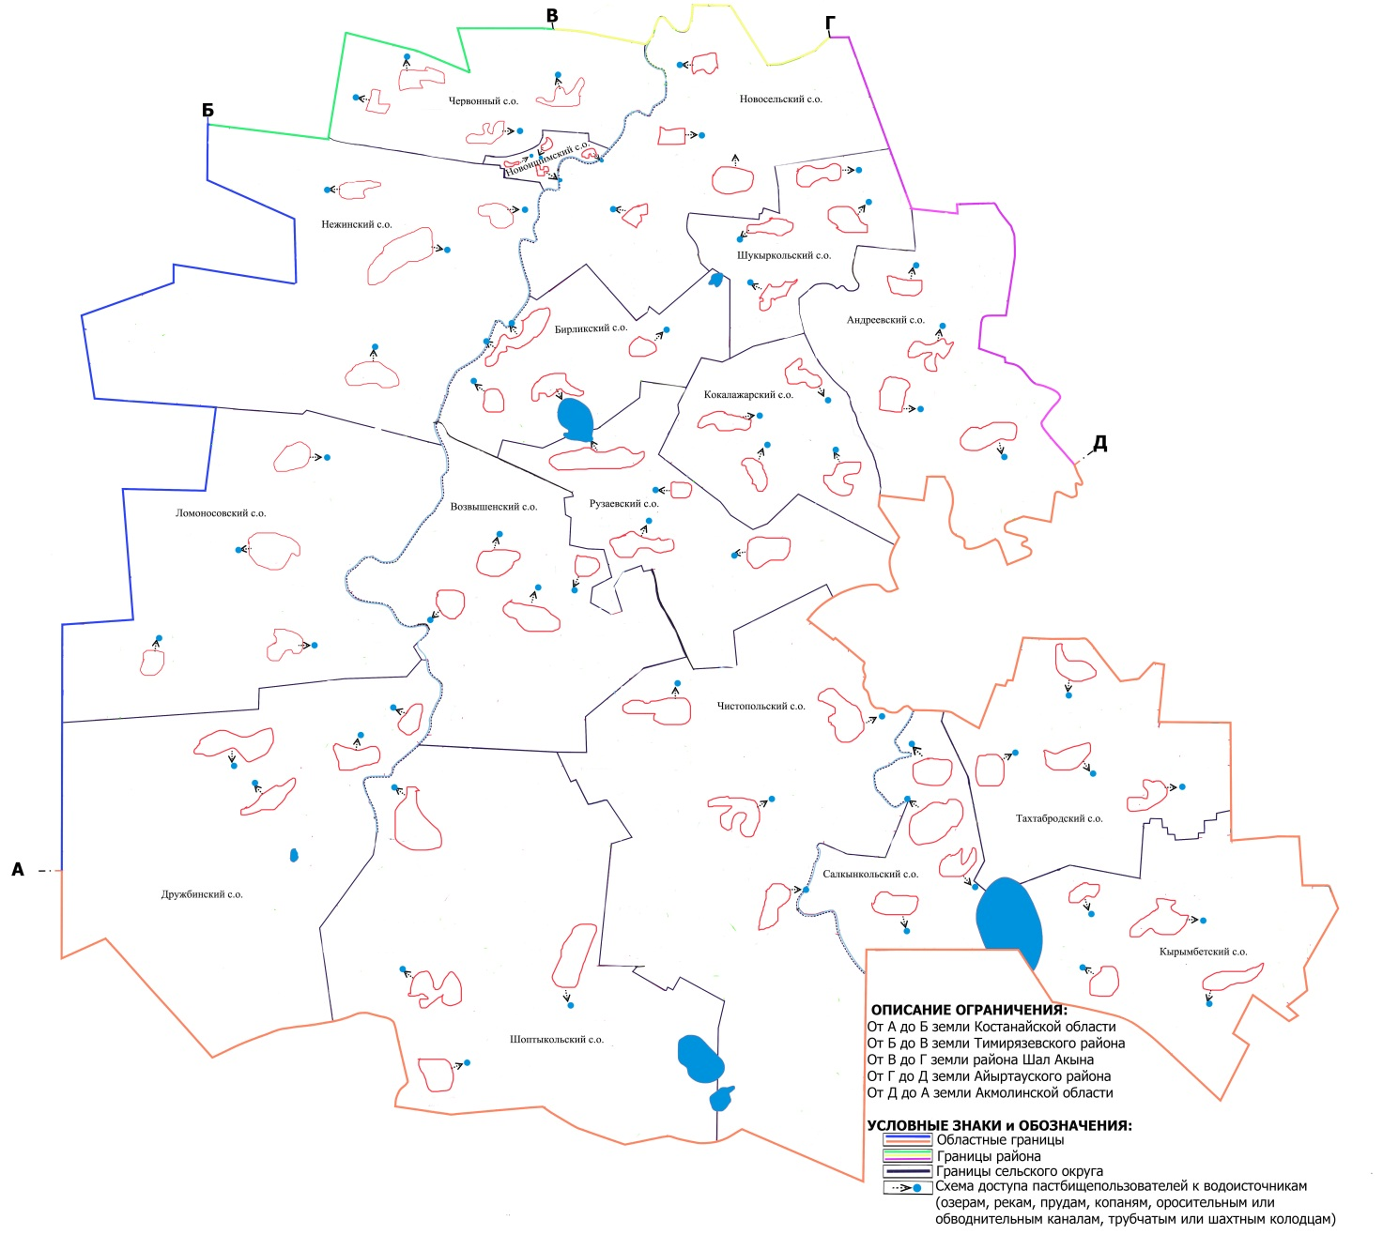

|  |  |
| --- | --- |
|  | Приложение 5 |
|  | к Плану по управлению |
|  | пастбищами и их использованию по району имени Габита Мусрепова |
|  | Северо-Казахстанской области |
|  | на 2018 – 2019 годы |

**Схема перераспределения пастбищ для размещения поголовья сельскохозяйственных животных физических и (или) юридических лиц, у которых отсутствуют пастбища и перемещения его на предоставляемые пастбища**

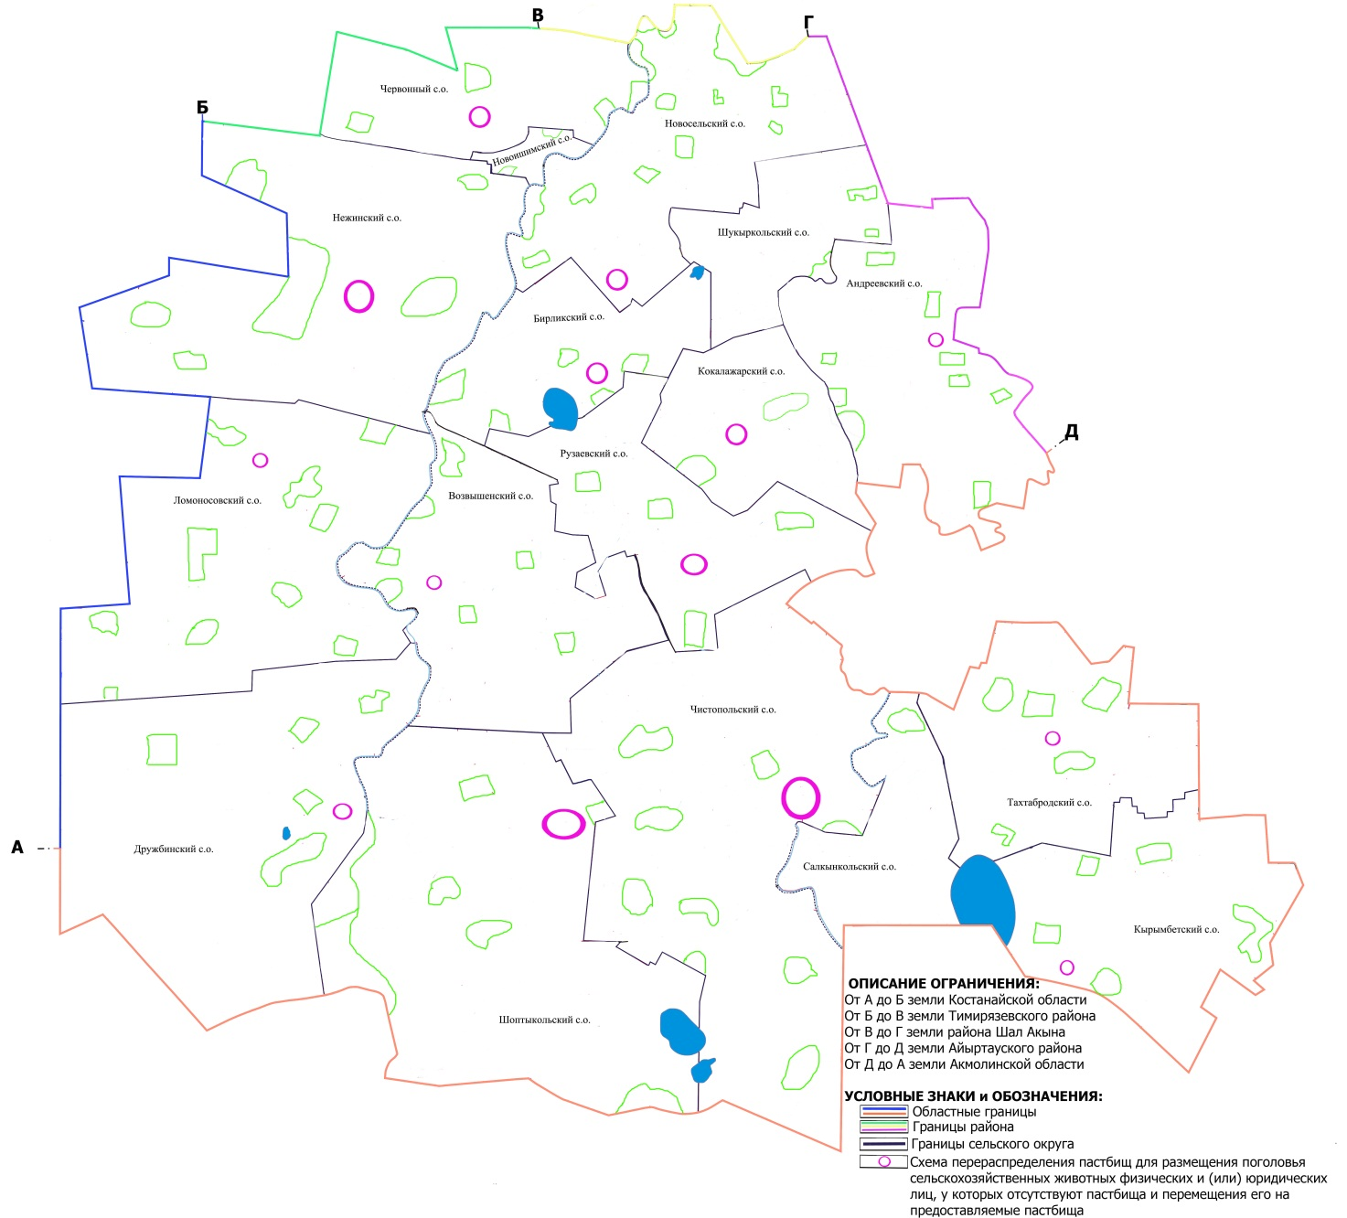

|  |  |
| --- | --- |
|  | Приложение 6 |
|  | к Плану по управлению |
|  | пастбищами и их использованию по району имени Габита Мусрепова |
|  | Северо-Казахстанской области |
|  | на 2018 – 2019 годы |

**Календарный график по использованию пастбищ, устанавливающий сезонные маршруты выпаса и передвижения сельскохозяйственных животных**

|  |  |  |  |  |  |  |  |  |  |
| --- | --- | --- | --- | --- | --- | --- | --- | --- | --- |
|  |  | 2018 год | | | | 2019 год | | | |
| № | Наименование сельского округа | номера полей | | | | номера полей | | | |
| 1 | 2 | 3 | 4 | 1 | 2 | 3 | 4 |
| 1 | Андреевский | однократное стравливание с 25 апреля по 24 июня | однократное стравливание с 25 июня по 24 августа | однократное стравливание  с 25 августа по 22 октября | отдыхающее поле | отдыхающее поле | однократное стравливание с 25 апреля по 24 июня | однократное стравливание  с 25 июня по 24 августа | однократное стравливание  с 25 августа по 22 октября |
| 2 | Бирликский | отдыхающее поле | однократное стравливание  с 25 апреля по 24 июня | однократное стравливание  с 25 июня по 24 августа | однократное стравливание  с 25 августа по 22 октября | однократное стравливание  с 25 августа по 22 октября | отдыхающее поле | однократное стравливание  с 25 апреля по 24 июня | однократное стравливание  с 25 июня по 24 августа |
| 3 | Возвышенский | однократное стравливание  с 25 августа по 22 октября | отдыхающее поле | однократное стравливание  с 25 апреля по 24 июня | однократное стравливание  с 25 июня по 24 августа | однократное стравливание 25 июня по 24 августа | однократное стравливание 25 августа по 22 октября | отдыхающее поле | однократное стравливание  с 25 апреля по 24 июня |
| 4 | Дружбинский | однократное стравливание 25 июня по 24 августа | однократное стравливание 25 августа по 22 октября | отдыхающее поле | однократное стравливание  с 25 апреля по 24 июня | однократное стравливание  с 25 апреля по 24 июня | однократное стравливание  с 25 июня по 24 августа | однократное стравливание  с 25 августа по 22 октября | отдыхающее поле |
| 5 | Кокалажарский | однократное стравливание  с 25 апреля по 24 июня | однократное стравливание  с 25 июня по 24 августа | однократное стравливание  с 25 августа по 22 октября | отдыхающее поле | отдыхающее поле | однократное стравливание  с 25 апреля по 24 июня | однократное стравливание  с 25 июня по 24 августа | однократное стравливание  с 25 августа по 22 октября |
| 6 | Кырымбетский | отдыхающее поле | однократное стравливание  с 25 апреля по 24 июня | однократное стравливание  с 25 июня по 24 августа | однократное стравливание  с 25 августа по 22 октября | однократное стравливание  с 25 августа по 22 октября | отдыхающее поле | однократное стравливание  с 25 апреля по 24 июня | однократное стравливание  с 25 июня по 24 августа |
| 7 | Ломоносовский | однократное стравливание  с 25 августа по 22 октября | отдыхающее поле | однократное стравливание  с 25 апреля по 24 июня | однократное стравливание  с 25 июня по 24 августа | однократное стравливание  с 25 июня по 24 августа | однократное стравливание  с 25 августа по 22 октября | отдыхающее поле | однократное стравливание  с 25 апреля по 24 июня |
| 8 | Нежинский | однократное стравливание  с 25 июня по 24 августа | однократное стравливание  с 25 августа по 22 октября | отдыхающее поле | однократное стравливание  с 25 апреля по 24 июня | однократное стравливание  с 25 апреля по 24 июня | однократное стравливание  с 25 июня по 24 августа | однократное стравливание  с 25 августа по 22 октября | отдыхающее поле |
| 9 | Новоишимский | однократное стравливание  с 25 апреля по 24 июня | однократное стравливание  с 25 июня по 24 августа | однократное стравливание  с 25 августа по 22 октября | отдыхающее поле | отдыхающее поле | однократное стравливание  с 25 апреля по 24 июня | однократное стравливание  с 25 июня по 24 августа | однократное стравливание  с 25 августа по 22 октября |
| 10 | Новосельский | отдыхающее поле | однократное стравливание  с 25 апреля по 24 июня | однократное стравливание  с 25 июня по 24 августа | однократное стравливание  с 25 августа по 22 октября | однократное стравливание  с 25 августа по 22 октября | отдыхающее поле | однократное стравливание  с 25 апреля по 24 июня | однократное стравливание  с 25 июня по 24 августа |
| 11 | Рузаевский | однократное стравливание  с 25 августа по 22 октября | отдыхающее поле | однократное стравливание  с 25 апреля по 24 июня | однократное стравливание  с 25 июня по 24 августа | однократное стравливание  с 25 июня по 24 августа | однократное стравливание  с 25 августа по 22 октября | отдыхающее поле | однократное стравливание  с 25 апреля по 24 июня |
| 12 | Салкынкольский | однократное стравливание  с 25 июня по 24 августа | однократное стравливание  с 25 августа по 22 октября | отдыхающее поле | однократное стравливание  с 25 апреля по 24 июня | однократное стравливание с 25 апреля по 24 июня | однократное стравливание с 25 июня по 24 августа | однократное стравливание  с 25 августа по 22 октября | отдыхающее поле |
| 13 | Тахтабродский | однократное стравливание с 25 апреля по 24 июня | однократное стравливание с 25 июня по 24 августа | однократное стравливание  с 25 августа по 22 октября | отдыхающее поле | отдыхающее поле | однократное стравливание  с 25 апреля по 24 июня | однократное стравливание  с 25 июня по 24 августа | однократное стравливание  с 25 августа по 22 октября |
| 14 | Червонный | отдыхающее поле | однократное стравливание  с 25 апреля по 24 июня | однократное стравливание  с 25 июня по 24 августа | однократное стравливание  с 25 августа по 22 октября | однократное стравливание  с 25 августа по 22 октября | отдыхающее поле | однократное стравливание  с 25 апреля по 24 июня | однократное стравливание  с 25 июня по 24 августа |
| 15 | Чистопольский | однократное стравливание  с 25 августа по 22 октября | отдыхающее поле | однократное стравливание  с 25 апреля по 24 июня | однократное стравливание  с 25 июня по 24 августа | однократное стравливание с 25 июня по 24 августа | однократное стравливание с 25 августа по 22 октября | отдыхающее поле | однократное стравливание  с 25 апреля по 24 июня |
| 16 | Шоптыкольский | однократное стравливание с 25 июня по 24 августа | однократное стравливание с 25 августа по 22 октября | отдыхающее поле | однократное стравливание  с 25 апреля по 24 июня | однократное стравливание с 25 апреля по 24 июня | однократное стравливание с 25 июня по 24 августа | однократное стравливание  с 25 августа по 22 октября | отдыхающее поле |
| 17 | Шукыркольский | однократное стравливание с 25 апреля по 24 июня | однократное стравливание с 25 июня по 24 августа | однократное стравливание  с 25 августа по 22 октября | отдыхающее поле | однократное стравливание с 25 апреля по 24 июня | однократное стравливание с 25 июня по 24 августа | однократное стравливание  с 25 августа по 22 октября | отдыхающее поле |

      В связи с почвенно-климатической зоной, видами сельскохозяйственных животных, а также урожайностью пастбищных угодий, длительность пастбищного периода составляет 180-200 дней.

      В данном случае продолжительность выпаса для крупного рогатого скота, мелкого рогатого скота, лошадей связана с максимальной глубиной снежного покрова с плотностью снега и другими факторами.

      Примечание.

      Расшифровка аббревиатуры:

      га - гектар;

      мм - миллиметр;

      см – сантиметр;

      с.о. - сельский округ.

© 2012. РГП на ПХВ «Институт законодательства и правовой информации Республики Казахстан» Министерства юстиции Республики Казахстан